message_rec.c

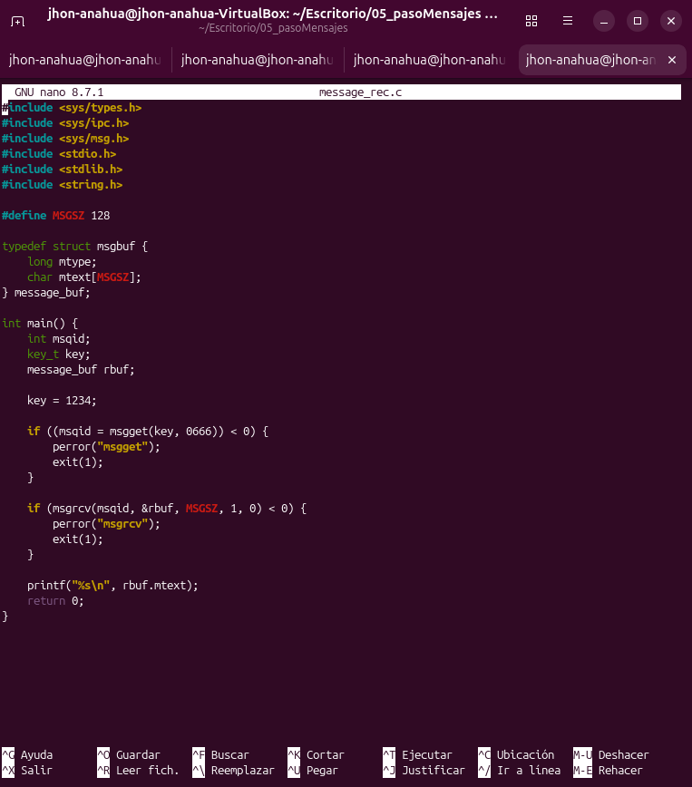

message_send.c
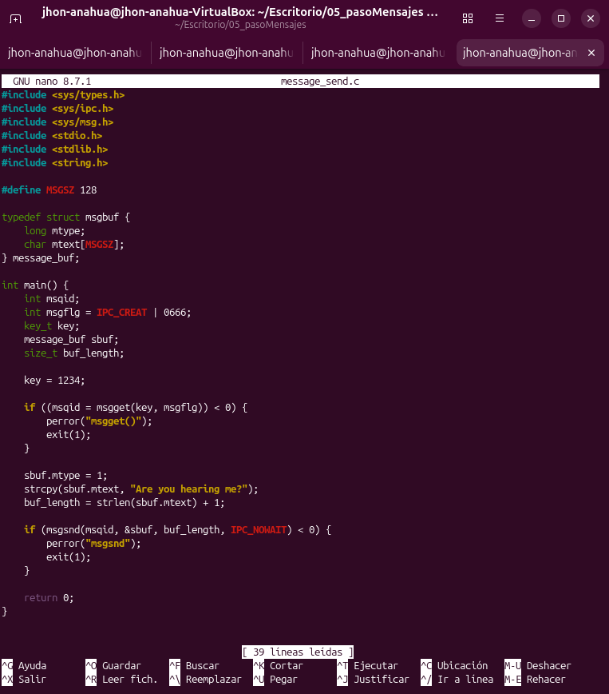
EJECUCIÓN:

nano message_sendmodifi.c
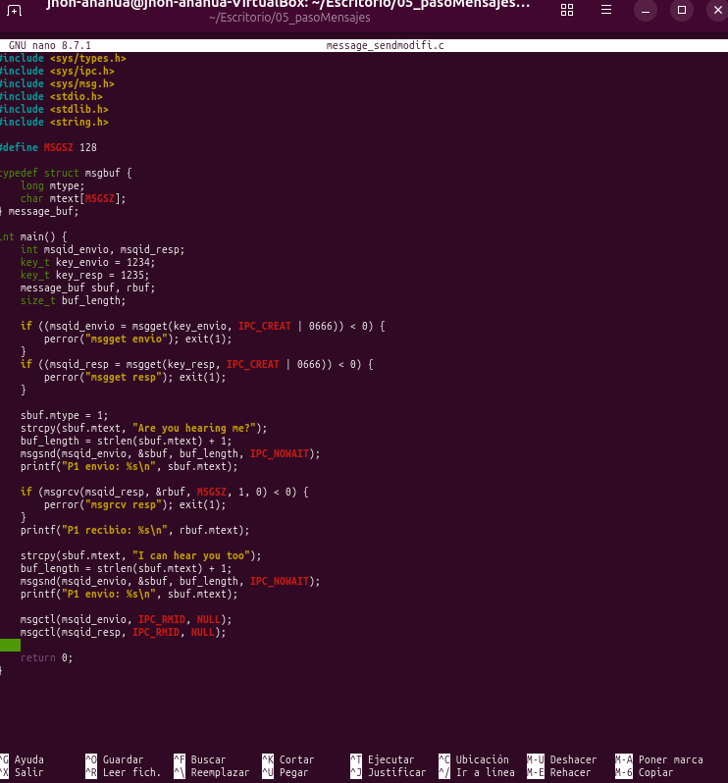

nano message_recmodif.c
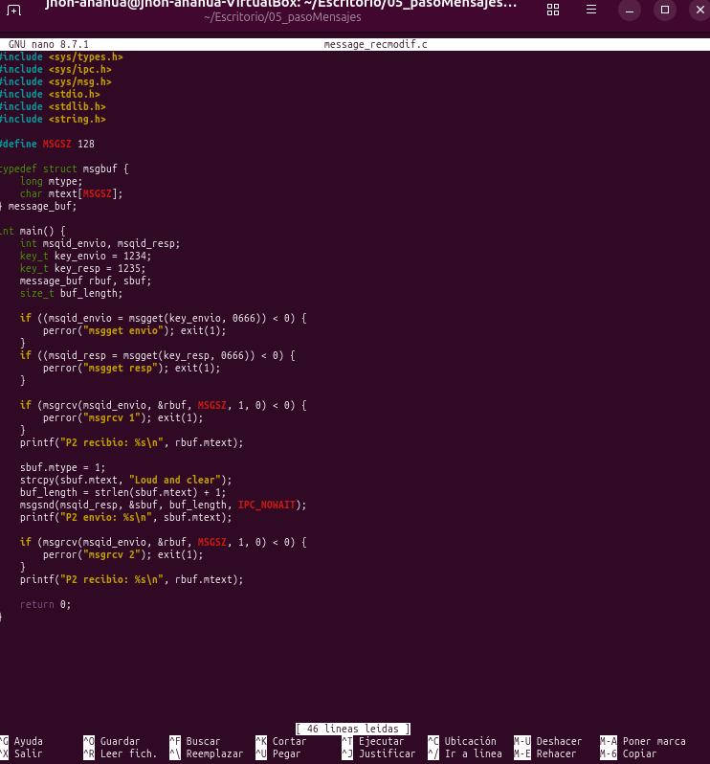

EJECUCIÓN:
Archivo 1: servidor.c
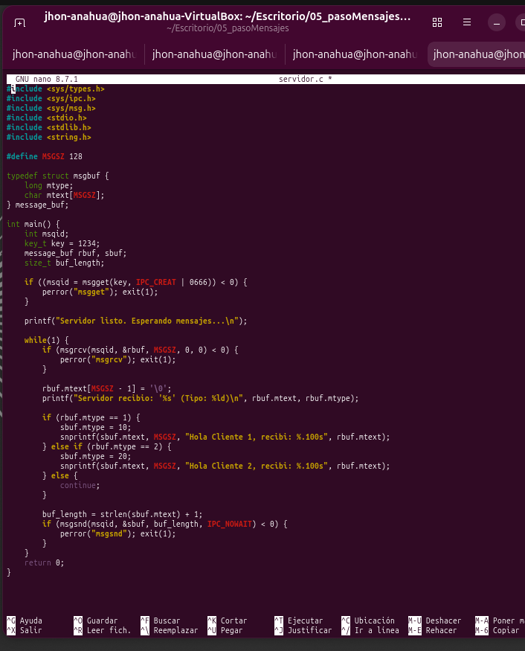
Archivo 2: cliente1.c
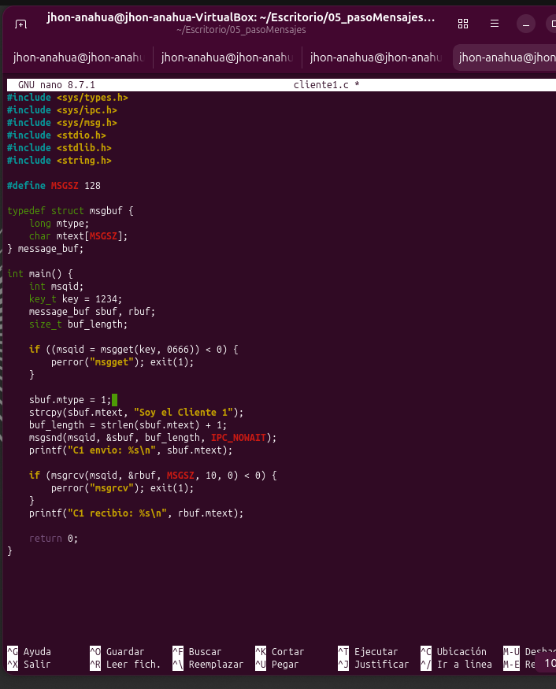

Archivo 3: cliente2.c
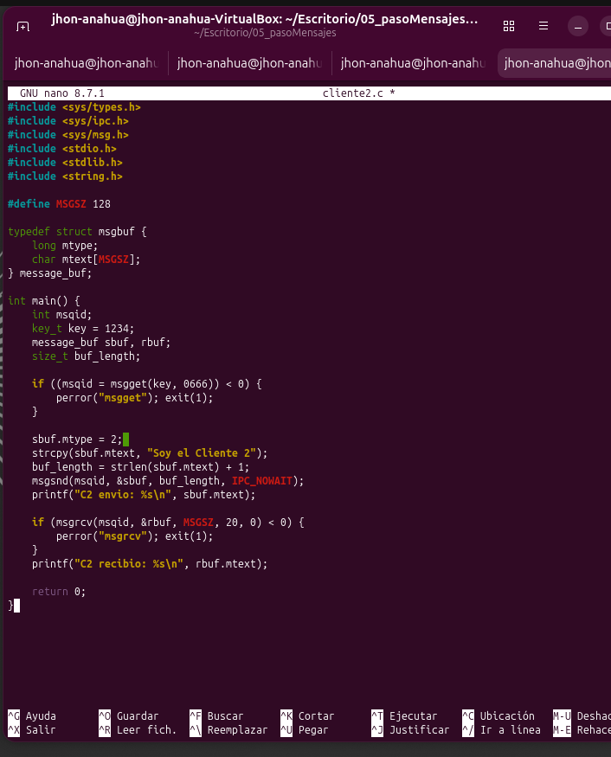
EJECUCIÓN:
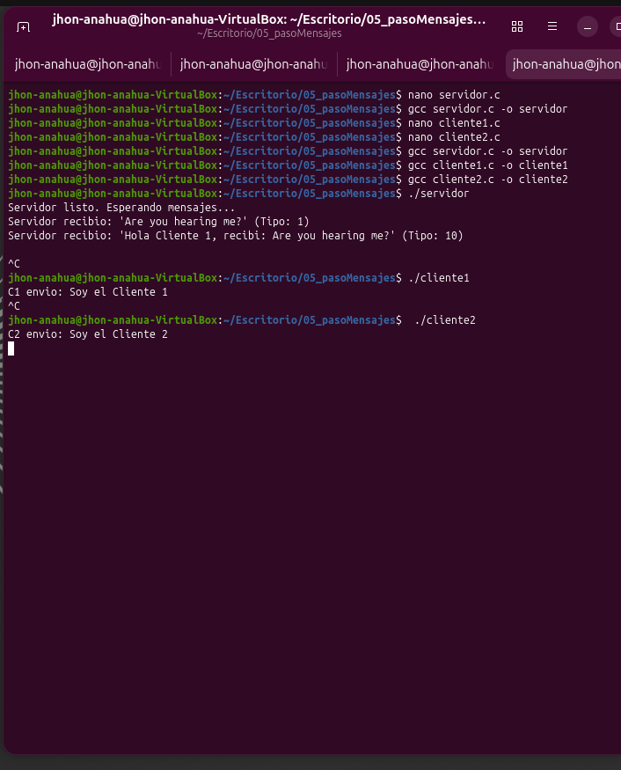

Explicación
Para lograr que múltiples clientes compartan una única cola de mensajes y que el servidor pueda comunicarse de forma privada con cada uno, se utiliza el campo mtype tipo de mensaje de la estructura msgbuf como un direccionamiento lógico.
El esquema se basa en asignar identificadores numéricos únicos a cada cliente, tanto para los mensajes que envían como para los que esperan recibir. En este caso, se utilizaron los siguientes tipos:
- Cliente 1:
  - Envía mensajes al servidor con mtype = 1.
  - Espera respuestas del servidor con mtype = 10.
- Cliente 2:
  - Envía mensajes al servidor con mtype = 2.
  - Espera respuestas del servidor con mtype = 20.

- Recepción en el Servidor: El servidor ejecuta msgrcv con un mtype igual a 0. Esto le indica al sistema operativo que debe leer el primer mensaje disponible en la cola, sin importar su tipo al recibirlo, el servidor inspecciona el campo mtype del mensaje recibido para saber quién lo envió si es 1, fue el Cliente 1; si es 2, fue el Cliente 2.
- Respuesta del Servidor: Basándose en quién envió el mensaje, el servidor construye su respuesta y asigna un mtype específico para el destinatario si responde al Cliente 1, usa mtype = 10; si responde al Cliente 2, usa mtype = 20.
- Recepción en los Clientes: Cada cliente ejecuta msgrcv especificando exactamente el tipo de mensaje que espera recibir el Cliente 1 llama a msgrcv con mtype = 10. El sistema operativo ignorará todos los mensajes que no sean de tipo 10 (como los del Cliente 2 o los que el propio Cliente 1 envió al servidor) hasta que llegue uno que coincida de esta forma, el Cliente 1 solo recibe lo que el servidor le escribió a él.

